Over het ontstaan van ‘de vrije mens’…

Tot aan het einde van de Middeleeuwen hingen we tevreden in de zeepbel die God om ons heen had geblazen.
Veilig omringd door Zijn adem.
Bezield door Hem.
In deze door God geschapen zeepbel, hangend aan de kin van God
Of aan zijn baard, leefde de mens als middelpunt van de kosmos.
Troostrijk omringd door sferische en Bijbelse gewelven.
En omhuld door warme apostolische mantels.
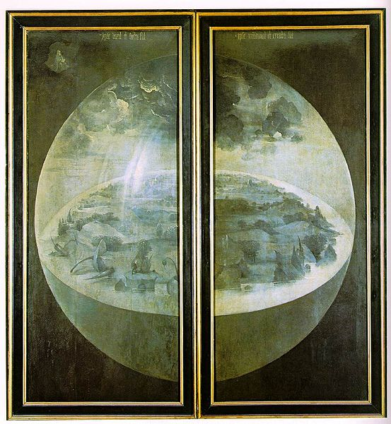
Jeroen Bosch, Tuin der lusten (buitenzijde) (ca 1500)
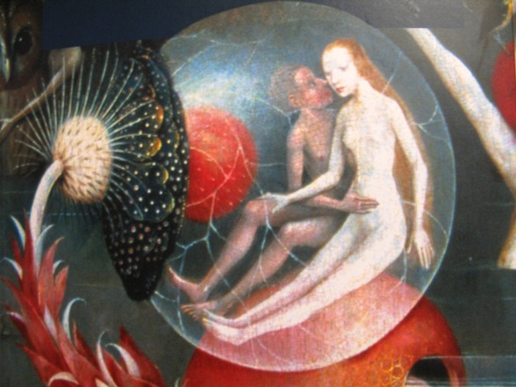
Jeroen Bosch, Tuin der lusten (ca 1500)

Maar toen kwamen…
Copernicus
Galiliei
Newton
Descartes ‘ik denk dus ik ben’ ‘je pense donc je suis’
Montaigne
Spinoza
Rousseau
Kant ‘durf te denken’ ‘sapere aude’
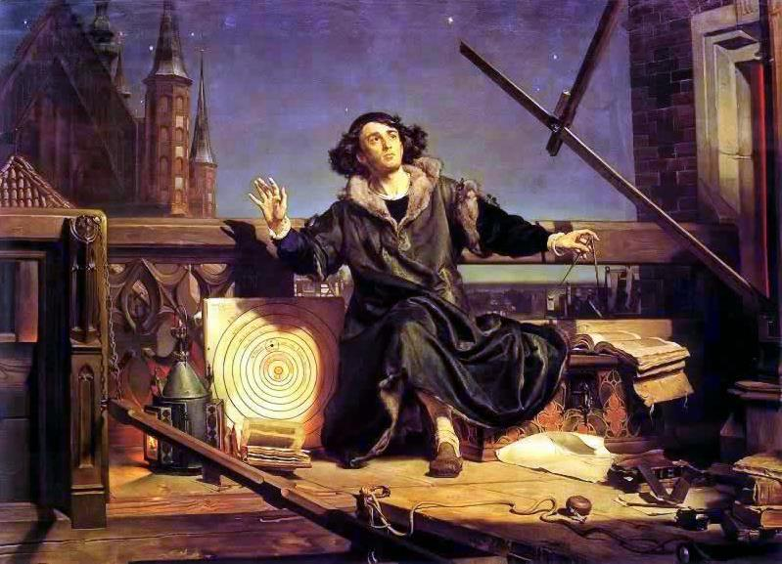
Jan Matejko – Copernicus (1874)
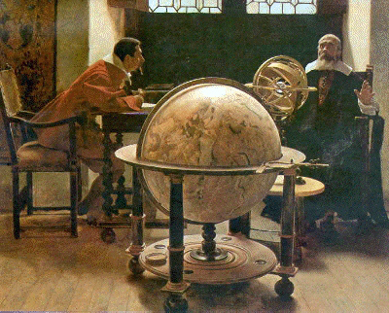
Tito Lessi, Galileo and Viviani (1892)

Uit hun muziek blies Mozart
Don Giovanni in leven
Een zeepbel die niets dan zijn eigen weg gaat
En zich van God noch gebod iets aantrekt,
Een mens die zichzelf tot doel stelt
En zijn eigen lot in handen neemt
Zelfs al leidt dit tot zijn ondergang.
Don Giovanni
De eerste moderne mens

Een culturele aardverschuiving
Waarbij de mens langzaam maar zeker
Van God los kwam.

De macht van de clerus en de aristocratie
Brokkelde af.
Handelaars en ondernemers,
die onder het ontwakende Humanisme
hun wereld in handen namen.
Om hem drastisch om te bouwen,
trokken de macht gaandeweg naar zich toe.
De burger werd middelpunt.

De Franse Revolutie onthoofde de aristocratie en
hing en masse de clerus op,
maar vrat op den duur z’n eigen kinderen op…
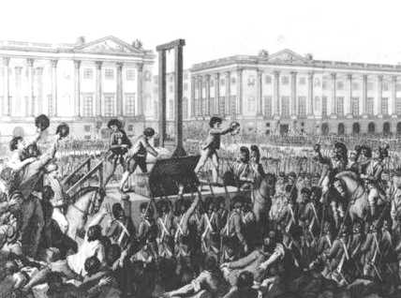
Franse Revolutie, 1789

Napoleon overspoelde Europa met de idealen
Van die Franse Revolutie;
Vrijheid
Gelijkheid
Broederschap
Idealen die het bindmiddel werden voor de ontwakende nationale identiteiten.

Toen Napoleon zichzelf tot keizer kroonde -
hij deed dit letterlijk;
hij nam de kroon uit de handen van de Paus
om hem vervolgens zelf op z’n hoofd te zetten! -
Was de vrije mens geboren
Los van God.
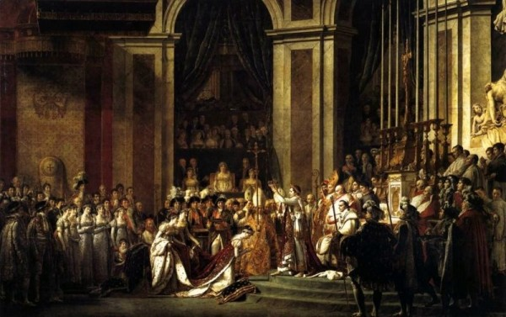
David - De kroning van Napoleon (1807)

Beethoven en Goethe
Werden aanvankelijk door de Franse idealen en Napoleon geïnspireerd.
Aanvankelijk…
Want al vlug bleek dat de Fransen,
die zo goed als heel Europa hadden overwonnen,
zich zoals alle overheersers
heel tiranniek gedroegen.
Vrijheid?
Welke vrijheid bracht Napoleon dan?

Beethoven schrapte de naam Napoleon
van de partituur van de Symfonie,
die hij in eerste instantie aan Napoleon had opgedragen…
Maar ondanks de teleurstellingen in de politiek en
de Europese oorlogen
bleven de idealen van de romantiek
(verworvenheden van het verlichtingsdenken)
schitteren als heldere sterren boven de Europese hemel.

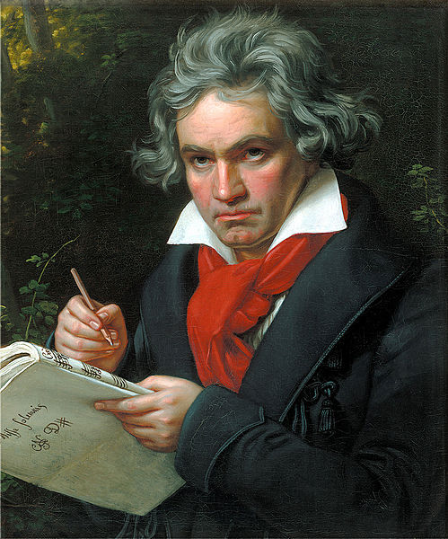
Ludwig van Beethoven (Joseph Karl Stieler, 1820)

Luister naar de opening van de Negende Symfonie
Beethoven gooit er niet alleen de traditionele compositieregels overhoop,
waarmee hij radicaal breekt met de traditie,
hij schrijft met zijn Negende over het ontwaken van een nieuwe vrije mens.
Los van God.
Los van aristocratisch knechtschap.
Een ode aan de broederschap tussen alle mensen.
Schiller schrijft hiervoor het gedicht
‘alle Menschen werden brüder’

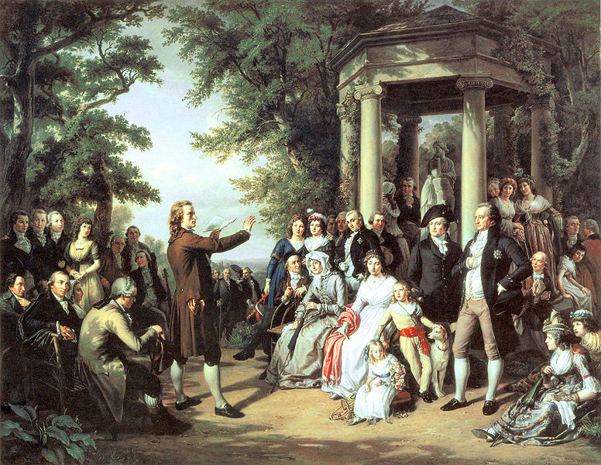
Theobald von Oer, Schiller leest voor (1860)

Luister naar de opening van de Negende
en hoor hoe aan de Europese horizon
een nieuwe dageraad aanbreekt.
Een samenleving van en voor de vrije mens
waarin de kunstenaar als schepper
het ideaal van schoonheid en vrijheid belichaamt.
In die openingsmuziek hoor je de barensweeën
van de echte romanticus.

Niet de romanticus van het ressentiment,
die eenheid en troost zoekt in een Europese mythologie
als steun voor de valse identiteit die men in een Nationale droom
hoopt te vinden.
Zoals de Romantiek van Wagner op het eind van de negentiende eeuw.

Maar de grensverleggende Romantiek.
Een Romantiek waar vrijheid en het zich losmaken van ketens
Op de eerste plaats komt.
De Romantiek van Schiller;
Nichts in der Welt wird mich fesseln.

Nietzsche ‘God is dood’
Marx ‘Godsdienst is opium voor het volk’
Darwin en Freud
Einstein en Ford
Planck
Méliès en Chaplin
Veranderen het aanzien van de wereld
Zonder guillotine.

In de 20e eeuw zal het wetenschappelijk materialisme
waarop zich al snel een technologische revolutie ent
massaproductie en massaconsumptie mogelijk maken,
en langzaam,
als een traag werkend virus,
alle idealen van de Romantiek opvreten of kapitaliseren.
Echt gevaarlijk wordt het wanneer deze idealen
zich ideologisch aan dat materialisme koppelen
en de motor worden van radicale politieke strategieën,
die als uitverkoren zendelingen
de wereld willen veranderen.
Twee Wereldbranden in amper dertig jaar tijd,
Holocaust en genocide,
en het 21e eeuwse terrorisme,
Zijn het resultaat.

Zijn de idealen van de Romantiek dood?
Bijlange na niet…
Ze leven niet alleen verder in het hart van elke kunstenaar,
af en toe flakkeren ze maatschappelijk op
als een koortsig vuur,
een dionysisch feest,
a burning man

Vanuit Hollywood
blijft het vuur, een ideaal
van de individuele vrijheid, zich wereldwijd verspreiden,
een processie
waarin Mickey Mouse als officiële vaandeldrager
met een vlag vol ringen of sterren
voorop loopt,
gevolgd door superhelden
en Olympische atleten,
die uit volle borst
‘Alle menschen werden bruder’ zingen…

Alain Pringels
dramaturg Toneelgroep De Appel

Mozart, Don Giovanni: http://www.youtube.com/watch?v=0CWM4DUneSM&feature=related
Napoleon weigerde echter zichzelf ondergeschikt te maken aan de paus. Uiteindelijk liet Napoleon paus Pius VII opdraven als een soort opperaalmoezenier. Pius werd ontvangen in Fontainebleau, het jachtkasteel van Napoleon. Pius moest uitstappen in een modderplas en werd vervolgens besprongen door de jachthonden van Napoleons adjudant. De koets werd omgeven door Mameluken met kaftans en kromsabels, zodat het leek of de sultan op staatsbezoek was. De vertrekken van de paus op Fontainebleau waren versierd met de schilderijen die in 1797 uit het Vaticaan ontvreemd waren en als aanspreekpunt kreeg de paus Charles-Maurice de Talleyrand; een uitgetreden en getrouwde bisschop van niet bepaald onbesproken gedrag. Napoleon zette uiteindelijk zelf de keizerskroon op zijn hoofd en voorkwam zo dat de paus opnieuw kon bewijzen dat de waardigheid van een keizer enkel maar kon bestaan door de paus. (http://nl.wikipedia.org/wiki/Kroning_van_Napoleon)
Symfonie n°3 Eroica: http://www.youtube.com/watch?v=BLYYnEUO-ho
Negende Symfonie: http://www.youtube.com/watch?v=tLVzosiaPu0&feature=related
zie 52:58 op http://www.youtube.com/watch?v=tLVzosiaPu0&feature=related
Darwin and the tree of life: http://www.youtube.com/watch?v=qabl5eIba2g en Peter Greenaway, Darwin: http://www.youtube.com/watch?v=wxyoLTs_Nk8
Freud en het onbehagen in de kultuur: http://www.youtube.com/watch?v=ENEu06cJidk
Einstein explains e=mc² : http://www.youtube.com/watch?v=CC7Sg41Bp-U
Fordism ; Modern Times, Chaplin : http://www.youtube.com/watch?v=CC7Sg41Bp-U
Planck en Quantumphysiscs : http://www.youtube.com/watch?v=Nv1_YB1IedE&feature=related
Le voyage dans la lune, Méliès : http://www.youtube.com/watch?v=vZV-t3KzTpw
The great dictator, globe scene, Chaplin : http://www.youtube.com/watch?v=zroWIN-lS8E
Burning Man : http://www.burningman.com/

